SEBank Step 4 (Spring web 5)

1. **프로젝트 구조**
   * Spring & Mybatis를 이용한 MVC 구조의 게시판
   * DAO – DB 관련 처리를 담당
   * VO - 관련된 정보들을 담는 Value Object
   * Controller – 클라이언트로부터의 요청을 처리
   * JSP – 사용자 View
2. **유즈케이스 다이어그램**

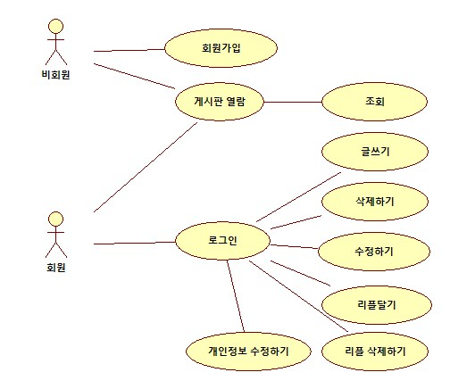

1. **테이블 설계**
   * 회원 정보 테이블 (테이블명 : customer)

|  |  |  |  |  |
| --- | --- | --- | --- | --- |
| 컬럼명 | 자료형 | 크기 | 제약조건 | 설명 |
| custid | varchar2 | 20 | primary key | 고객 아이디 |
| password | varchar2 | 20 | not null | 비밀번호 |
| name | varchar2 | 30 | not null | 고객 이름 |
| email | varchar2 | 30 |  | 이메일 |
| division | varchar2 | 30 | not null | 고객구분 : personal (개인), company (기업) |
| idno | varchar2 | 20 | unique | 식별번호 (개인:주민번호, 법인:사업자번호) |
| address | varchar2 | 100 |  | 주소 |

* + 게시판 본문 글 테이블 (테이블명 : board3)

|  |  |  |  |  |
| --- | --- | --- | --- | --- |
| 컬럼명 | 자료형 | 크기 | 제약조건 | 설명 |
| boardnum | number |  | primary key | 글번호 |
| id | varchar2 | 20 | not null | 작성자 ID |
| title | varchar2 | 100 | not null | 글제목 |
| content | varchar2 | 2000 | not null | 글내용 |
| inputdate | date |  | default | 작성날짜,시간 |
| hits | number |  | default | 조회수 |
| originalfile | varchar2 | 200 |  | 첨부파일명 (원래 이름) |
| savedfile | varchar2 | 100 |  | 첨부파일명 (실제 저장된 이름) |

* + 게시판 글번호에 사용할 시퀀스 : board3_seq
  + 리플 내용 테이블 (테이블명 : reply3)

|  |  |  |  |  |
| --- | --- | --- | --- | --- |
| 컬럼명 | 자료형 | 크기 | 제약조건 | 설명 |
| replynum | number |  | primary key | 리플번호 |
| boardnum | number |  | foreign key  not null | 본문 글번호 |
| id | varchar2 | 20 | not null | 작성자 ID |
| text | varchar2 | 200 | not null | 리플내용 |
| inputdate | date |  | default | 작성날짜 |

* + 리플 번호에 사용할 시퀀스 : reply2_seq
  + ER Diagram

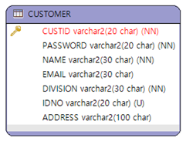

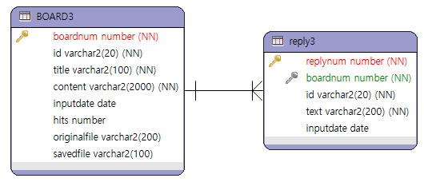

1. **Class Diagram**

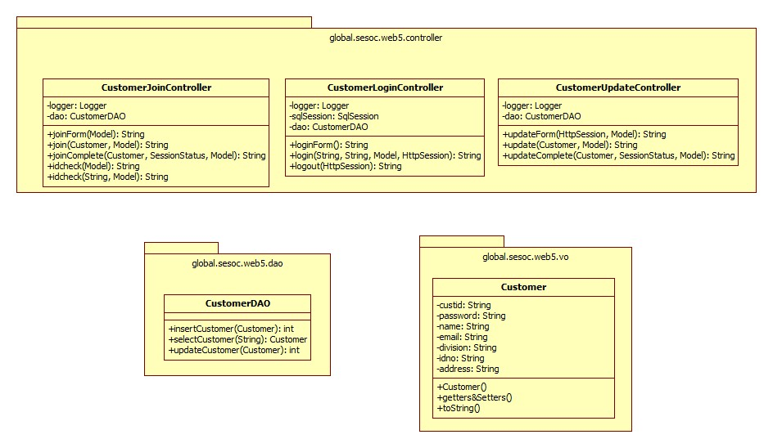

1. **Sequence Diagram**
   * 회원가입

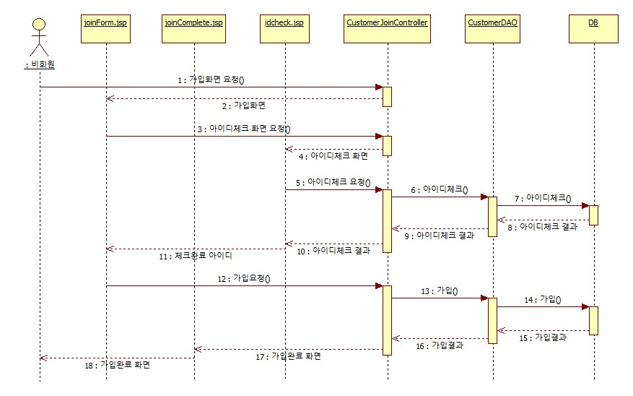

* 게시판 조회

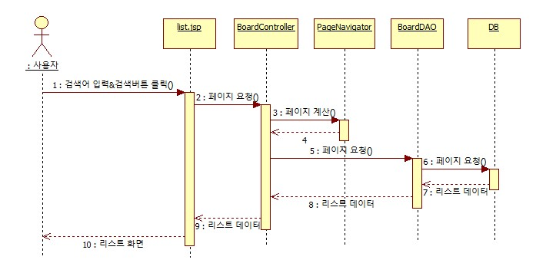

* 게시판 열람

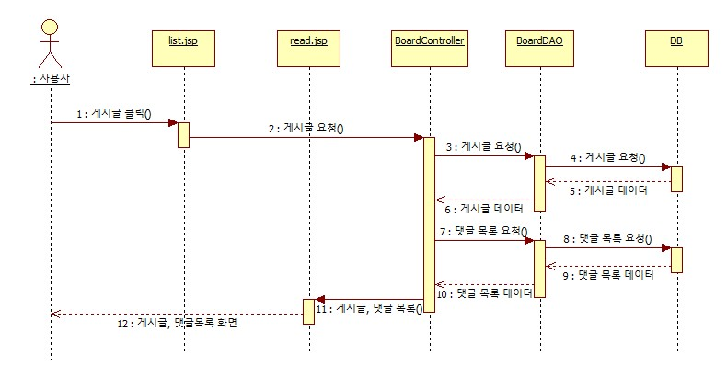

* 로그인 & 로그아웃

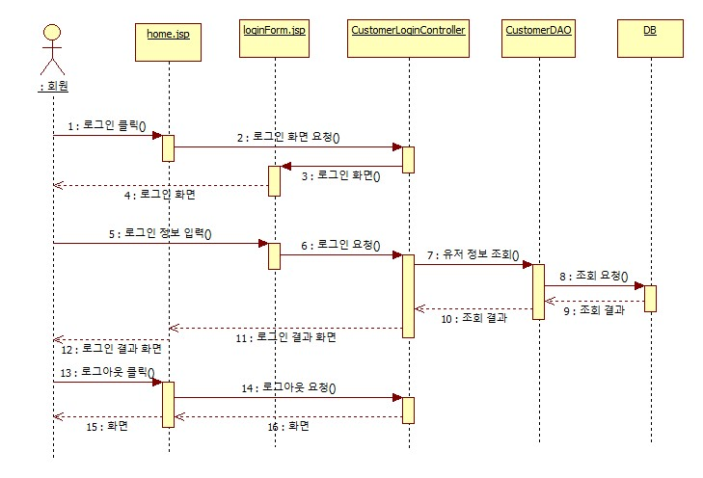

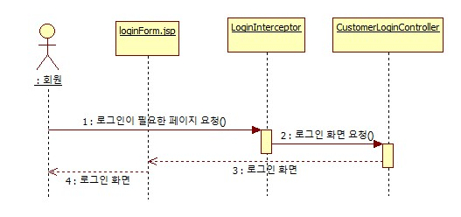

* 글쓰기

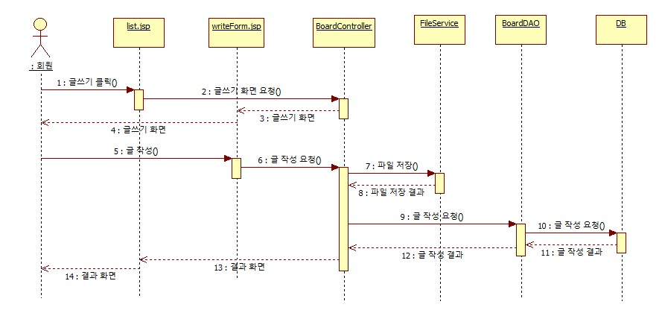

* 삭제하기

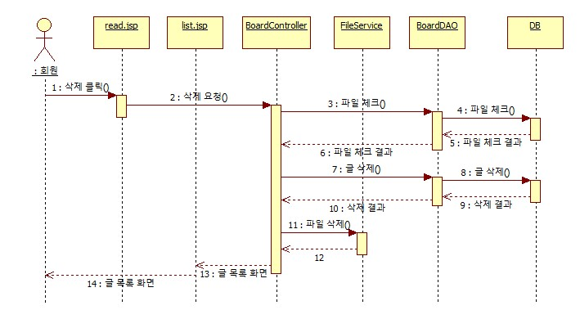

* 수정하기

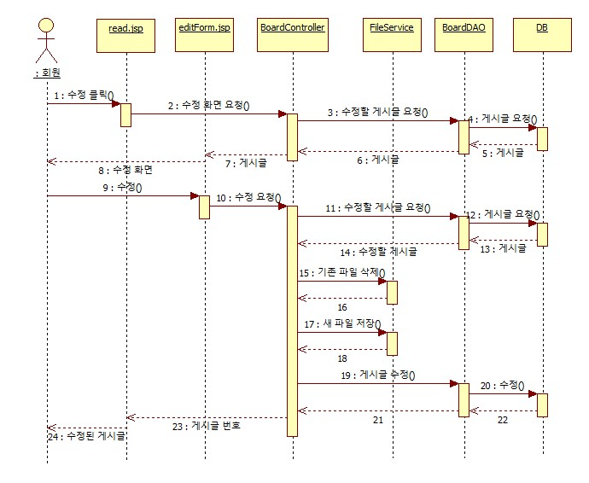

* 리플달기

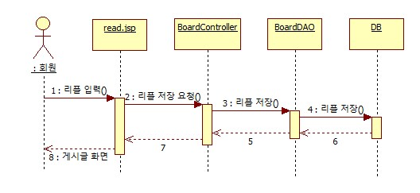

* 리플 삭제하기

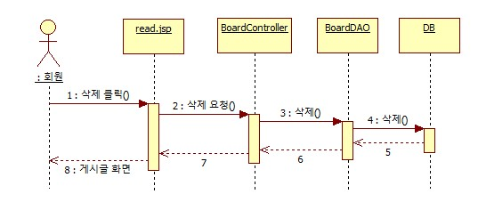

* 리플 수정하기

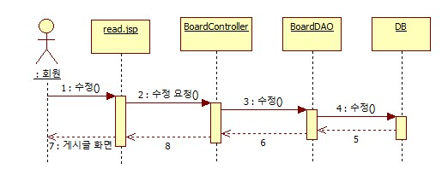

개인정보 수정하기

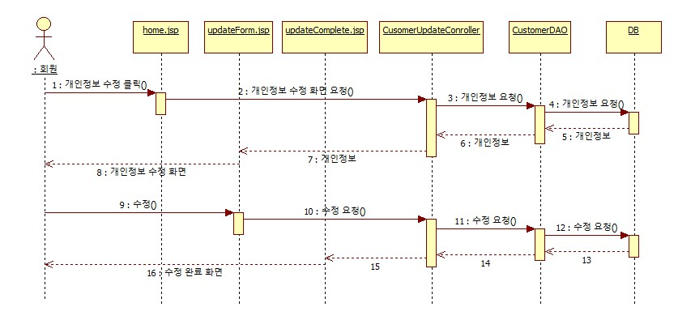

파일 다운로드

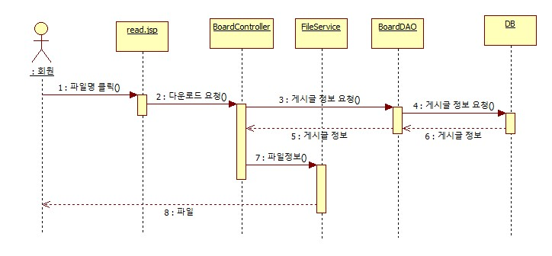

1. **주요 기능 및 UI**
   * 메인 화면 (로그인 전)

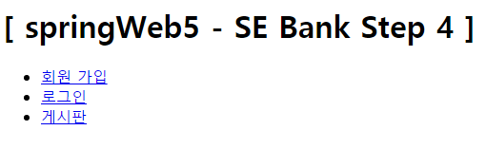

* + 회원 가입

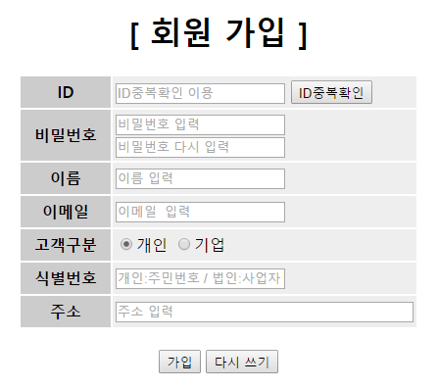

* + 회원 가입 시 아이디 중복 확인

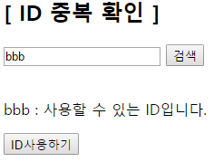

* + 메인 화면 (로그인 후)

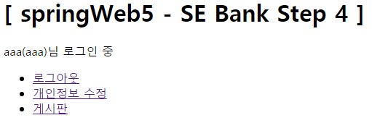

* + 개인정보 수정

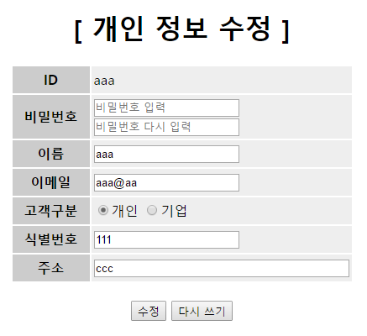

* + 게시판

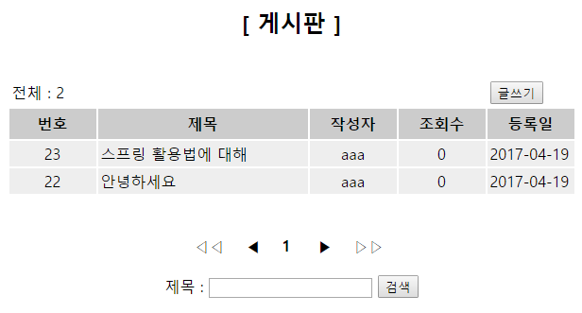

* + 게시글 보기

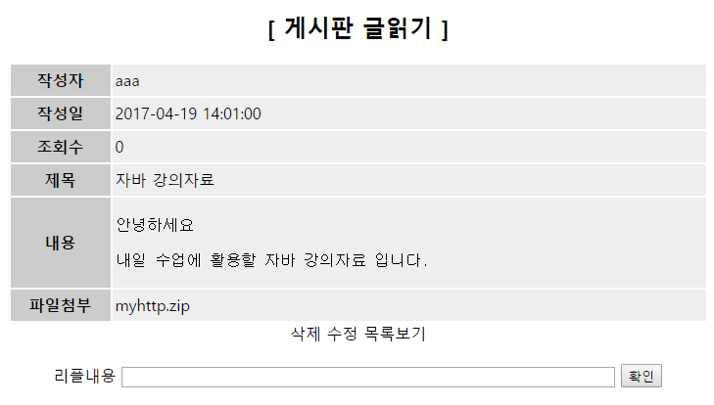

* + 게시글 수정

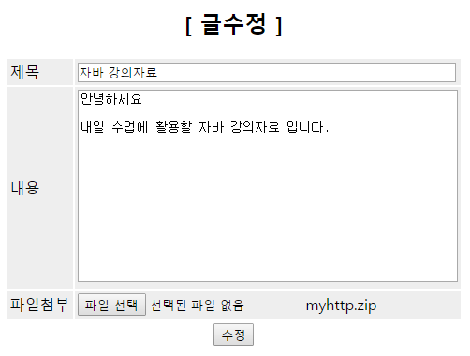

* + 리플 달기

